Приложение D. Доступ к greeting-service: Ingress, DNS, Dynadot, ESET

Оглавление
D.1. Цель
D.2. Два способа доступа
D.3. Рисунок D-1: curl по IP + Host
D.4. Рисунок D-2: браузер по имени
D.5. Таблица узлов и IP
D.6. Настройка DNS в Dynadot
D.7. ESET: исключение
D.8. Проверка успеха
D.9. Terraform dns.tf

D.1. Цель
Документ с цветными схемами (рисунки D-1, D-2), встроенными в Word: путь HTTP-запроса от ПК до pod greeting-service, настройка A-записи Dynadot и исключение ESET.

D.2. Два способа доступа
Команды

-----------------------------------------------------------------------
Способ A — curl по IP (DNS не нужен):
curl -H "Host: greeting-dev.cloud-terra.online" http://194.87.187.231/api/greeting
Способ B — браузер (нужна A-запись greeting-dev -> 194.87.187.231):
http://greeting-dev.cloud-terra.online/api/greeting?name=World
-----------------------------------------------------------------------

D.3. Рисунок D-1: curl по IP + Host
Рисунок D-1. Цветная схема: curl -H Host ... http://INGRESS_IP

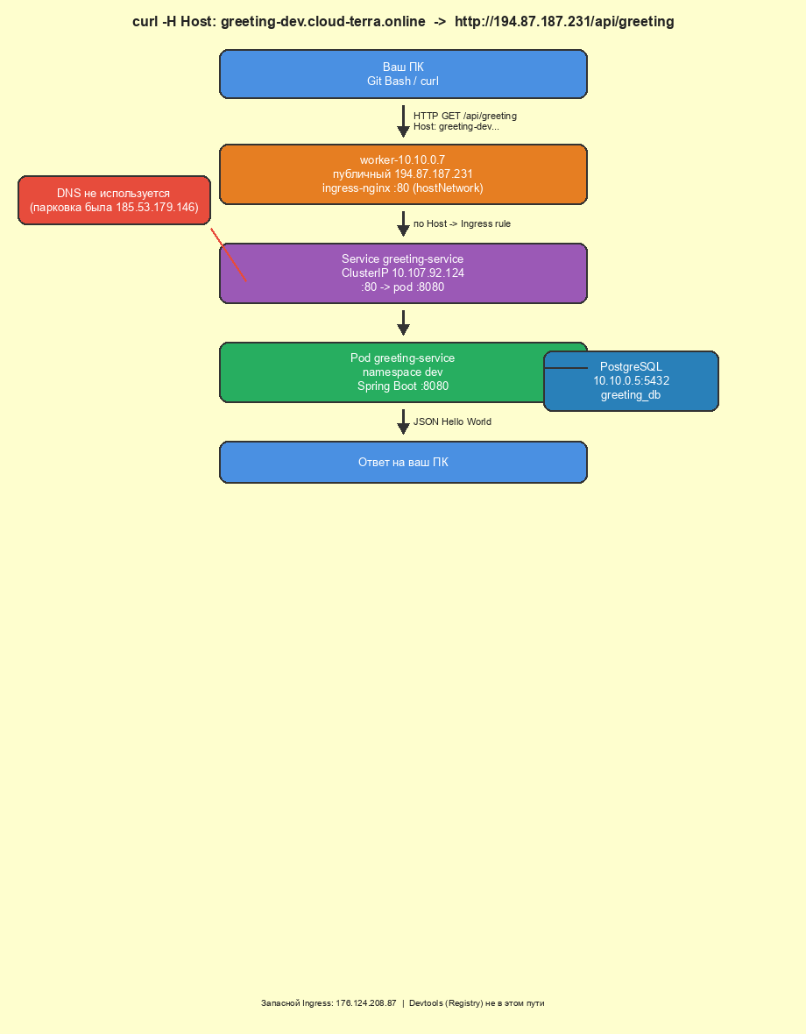

Рисунок D-1. DNS не участвует. Host подменяет имя для ingress-nginx. Worker worker-10.10.0.7 (194.87.187.231) -> Service 10.107.92.124 -> pod :8080 -> JSON на ПК.

Шаги ①–⑤ на рисунке D-1 соответствуют цветным блокам сверху вниз.

D.4. Рисунок D-2: браузер по имени
Рисунок D-2. Цветная схема: браузер http://greeting-dev.cloud-terra.online

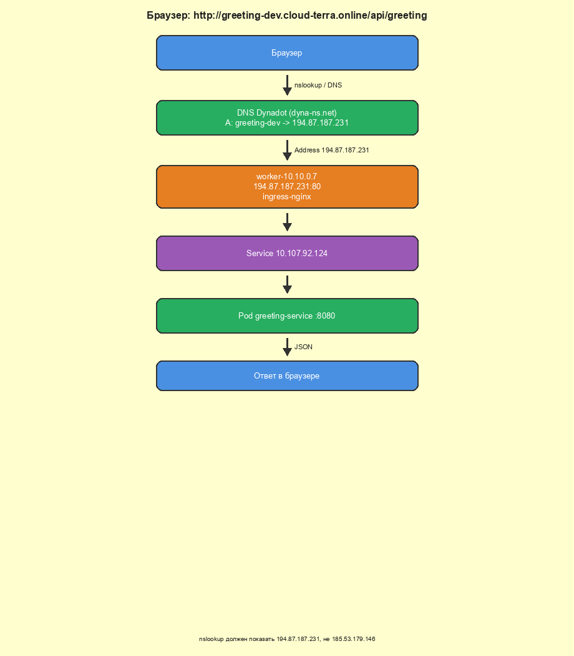

Рисунок D-2. Браузер сначала получает IP из DNS Dynadot (A-запись). Далее тот же путь через worker 194.87.187.231 и Ingress.

D.5. Таблица узлов и IP
Узлы

-----------------------------------------------------------------------
Worker worker-10.10.0.7 | 194.87.187.231
Worker worker-10.10.0.8 | 176.124.208.87
Service | 10.107.92.124
PostgreSQL | 10.10.0.5:5432
Devtools | 72.56.249.137
A greeting-dev | 194.87.187.231
-----------------------------------------------------------------------

INGRESS_IP: export KUBECONFIG=/c/Users/sky/.kube/timeweb-greeting.yaml; kubectl get nodes -o wide.

D.6. Настройка DNS в Dynadot
1. «Мои домены» -> cloud-terra.online.

2. «Настройки DNS» -> режим «Dynadot DNS» (не «Парковка Dynadot»).

3. Поддомен greeting-dev, тип A, IP:
A-запись

-----------------------------------------------------------------------
greeting-dev A 194.87.187.231 TTL 5 min
-----------------------------------------------------------------------

4. Сохранить. nslookup -> 194.87.187.231, не 185.53.179.146.

D.7. ESET: исключение
ESET -> Настройка -> Защита в интернете -> Проверка веб-страниц -> Исключения:
Исключения

-----------------------------------------------------------------------
http://greeting-dev.cloud-terra.online/*
http://194.87.187.231/*
-----------------------------------------------------------------------

D.8. Проверка успеха
Команда:

-----------------------------------------------------------------------
nslookup greeting-dev.cloud-terra.online
curl http://greeting-dev.cloud-terra.online/api/greeting?name=World
-----------------------------------------------------------------------

Address = 194.87.187.231; JSON Hello, World.

D.9. Terraform dns.tf
Нужен только если NS домена переведены на Timeweb. При Dynadot (dyna-ns.net) — достаточно п. D.6.

